Уважаемые родители и ребята, мы с вами живём на родине дважды героя Советского Союза Григория Андреевича Речкалова.
В память о подвиге нашего прославленного земляка вам предложена для чтения листовка, прочитайте её вместе. Если будет возможность, посетите в этот день обелиск в нашем посёлке. А когда мы вернёмся с дистанта в школу обязательно посмотрим и фильм о Герое, и прочитаем страницы книги «Дымное небо войны, и познакомимся с экспонатами нашего школьного музея. Узнаем, кто приглашал Г.А.Речкалова к нам в школу и как прошла встреча с его дочерью Л.Г.Речкаловой.
9 февраля – день рождения Героя
Будущий дважды Герой Советского Союза, один из лучших советских асов Григорий Андреевич Речкалов родился 9 февраля 1920 года в деревне Худяково Ирбитского уезда в самой обыкновенной крестьянской семье.
В конце 1937 года по комсомольской путевке молодой Речкалов отправляется военную школу летчиков в Перми, которую успешно оканчивает в 1939 году. После распределения Григорий в звании младшего лейтенанта направляется для прохождения службы в 55-й истребительный авиаполк, который подарили стране много прославленных летчиков.
Григорий Речкалов вошел в историю, как самый результативный ас, одержавший на истребителе P-39 «Аэрокобра» больше всех побед. К концу войны на его «Кобре» было 56 звезд, которые символизировали 53 личных и 3 групповых победы летчика. Речкалов был вторым по результативности летчиком союзников. На его счету значилось 61 личная победа и 4 групповых.
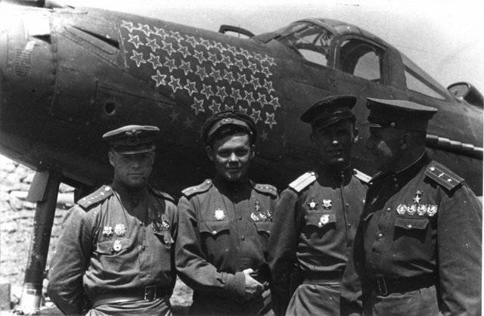

Г.А.Речкалов с боевыми товарищами

Григорий Речкалов. Небо. Подвиг. Судьба.
Григорий Андреевич Речкалов родился 9 февраля 1920 года в деревне Худяково Ирбитского района Уральской области. Дом Речкаловых до сих пор стоит на зайковской земле. Детство будущего Героя ничем не отличалось от детства его сверстников той поры. Многие жители села оставили свои воспоминания о детских годах, проведённых рядом с будущим героем, о ребячьих забавах на берегах реки Ирбит, куда гоняли в «ночное» лошадей, пекли картошку на костре, пугали друг друга ночными страшилками. В своей книге «Дымное небо войны» Григорий Андреевич писал: «…босоногое детство, ясная до мелочей, сладкая, как мёд, и горькая, как полынь, далёкая пора. Солёным отцовским потом добывался кусок хлеба. Чтобы вырастить его, мы с отцом корпели на пашне от зари до зари. Ночевали тут же, в поле: жалели время… Земля твёрдая, комковатая….» Учился Григорий в Зайковской школе, в которой окончил 7 классов. В 1933 году семья переехала из Зайково в пос. Бобровка Сысертского района, где продолжил учебу в школе посёлка Большой Исток. Затем учился в школе фабрично-заводского обучения Верх -Исетского металлургического завода. . По комсомольской путёвке в конце 1937 года направлен в Пермскую военную авиационную школу, которую успешно закончил в августе 1939 года. Службу проходил в 55-м истребительном авиационном полку, базировавшемся в Кировграде на Украине.
В Великой Отечественной войне участвовал с первого до последнего дня. Его первая боевая машина - самолёт И-153 «Чайка» с номером «13», на котором он сбил три самолета противника. В июне 1941г. врачебно-лётная комиссия признала Григория Речкалова негодным к летной службе, но все изменила начавшаяся война. Уже в первый день войны - 22 июня старший лейтенант Речкалов принял первый воздушный бой с двумя немецкими истребителями. Первого фашиста сбил на третий день войны 25 июня. Вот что вспоминает один из боевых товарищей Григория Андреевича: «Страшным, горьким, знойным было лето 1941 года. Жара стояла повсюду, в самолете невозможно было усидеть. Техники еле успевали осматривать пышущие жаром моторы, подавать боеприпасы к раскаленным пулеметам. 25 июля истребители 55-го полка пять раз вылетали на штурмовку и один раз – на перехват вражеских самолетов. Под вечер их, усталых и пропотевших, поднимают снова. Через двадцать минут они атакуют вражескую колонну – грузовики, повозки, танки; снарядами разносят вдребезги все, что попадается на пути…». Это воспоминание проясняет то , что штурмовая авиация наносила ощутимые удары по наземным целям противника.
К маю 1943 года Григорий Андреевич совершил 194 боевых вылета, в 54 воздушных боях сбил лично 12 самолётов противника. За мужество и героизм, проявленные в боях, гвардии старшему лейтенанту Речкалову Григорию Андреевичу Указом Президиума Верховного Совета СССР от 24 мая 1943 года присвоено звание Героя Советского Союза с вручением ордена Ленина и медали «Золотая Звезда». К июню 1944 года Григорий Андреевич совершил уже 415 боевых вылетов, участвовал в 112 воздушных боях, сбил лично 48 самолётов противника. За новые боевые подвиги гвардии капитану Речкалову Григорию Андреевичу Указом Президиума Верховного Совета СССР от 1 июля 1944 года присвоено звание Героя Советского Союза во второй раз. За время войны совершил более 450 боевых вылетов, участвовал в 122 воздушных боях, в которых сбил лично 61 самолёт противника. За каждый сбитый вражеский самолёт механик рисовал звезду на фюзеляже самолёта советского лётчика.
Воевал наш прославленный земляк с начала войны на советских истребителях И-153 «Чайка», затем на истребителях И-16 и Як-1, позднее - на самолёте Р-39 «Аэрокобра» американского производства. Самолёты эти поставляли нашей стране Соединённые Штаты Америки в качестве военной помощи и перегонялись американскими лётчиками с Аляски на территорию Советского Союза, а нашими лётчиками через Чукотку и Сибирь - на фронт. За участие в Великой Отечественной войне, кроме звания дважды Героя Советского Союза, Григорий Андреевич награждён орденом Ленина, 4-мя орденами Красного Знамени, 2-мя орденами Красной Звезды, орденами Александра Невского, Отечественной войны 1-й степени, медалями: «За боевые заслуги», «За победу над Германией в Великой Отечественной войне 1941-1945 гг.», юбилейными медалями.
17 апреля 1949 года на родине Григория Андреевича в пос. Зайково торжественно открыт его бронзовый бюст. Бюст установлен на пьедестале из уральского гранита в центре поселка Зайково. На лицевой стороне постамента—барельефное изображение ордена Ленина, двух медалей «Золотая Звезда» и текст Указа Президиума Верховного Совета СССР о награждении Г.А. Речкалова второй медалью «Золотая Звезда».
После войны Григорий Андреевич продолжил службу в Военно-воздушных силах. В 1951 году окончил Военно-воздушную академию в пос. Монино. До 2012 года в пос. Монино располагалась Военно-воздушная академия им. Ю.А. Гагарина. В настоящее время здесь расположен Центральный музей Военно-воздушных сил Российской Федерации и аэродром, на котором периодически проводятся авиационные шоу.
Проверь себя: сможешь ли ты рассказать о Г.А.Речкалове?
1. Где и когда родился Г.А. Речкалов? 2. Сколько боевых вылетов совершил Г. Речкалов? 3. Назовите знаменитую книгу о военном времени, написанную Г. Речкаловым? 4. На каком самолете Г. Речкалов совершал первые боевые вылеты и одержал первую победу над врагом? 5. Когда удостоен звания Герой Советского Союза? 6. Перечислите награды Г.А. Речкалова? 7. На каком самолете Г.А. Речкалов выполнил наибольшее количество боевых вылетов? 8. Чем занимался Г.А. Речкалов после окончания войны?

